# 9. Assets List

## 9.1. Ambientes

Alguns ambientes do jogo foram fornecidos pelos sites:

<http://imgur.com/a/GPlx4>

<http://spritefx.blogspot.com.br/2013/09/sprite-wood-background.html>

## 9.2. Personagens e Animações

Cada personagem elemental da natureza terá uma animação de ataque, dano, andar e morrer, além de uma trilha sonora única quando estiver lutando.

Os elementos tóxico-poluentes também terão uma animação de dano e morrer, porem momentaneamente eles ficarão estáticos, não podendo andar e atacar.

## 9.2.1. Elementos da natureza

Os elementos da natureza foram fornecidos pelo jogo *Might and Magic 7: For Blood and Honor*

Link do site: <http://www.spriters-resource.com/pc_computer/mnmvii/>

## 9.2.1. Fogo

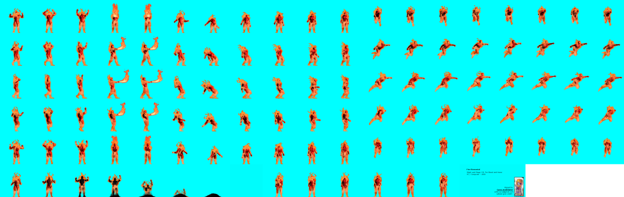

## 9.2.2. Água

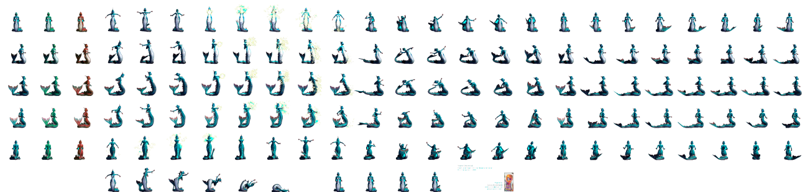

## 9.2.3. Ar

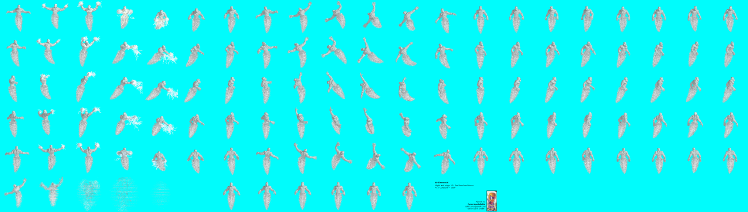

## 9.2.4. Terra

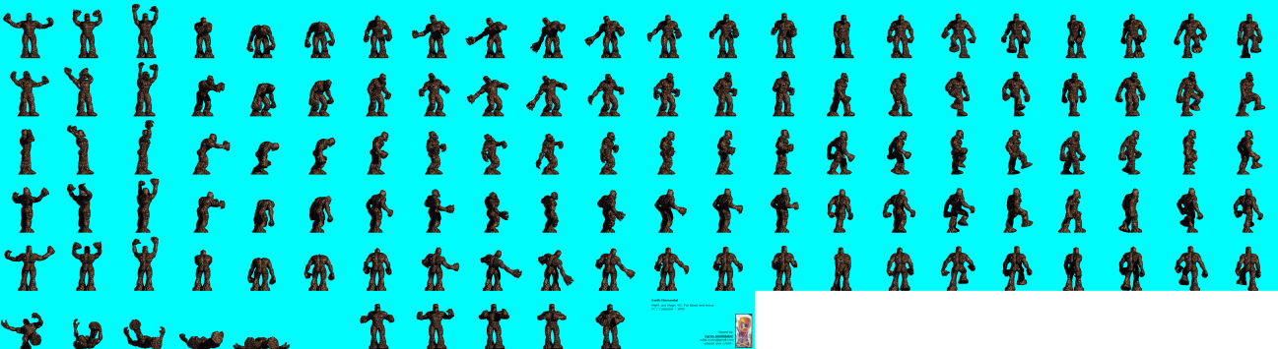

## 9.2.2. Elementos tóxico-poluentes

O primeiro elemento tóxico foi criado para a demonstração de programação do site <http://www.gotoandplay.it/_articles/2006/06/beatemup_p05.php>. O segundo elemento foi fornecido pelo jogo *Doom 64*. <http://www.spriters-resource.com/nintendo_64/doom64/sheet/37573/>

## C:\Users\Avell\Desktop\Elemental Spheres\Elementos 3 Vilões\pixel_splatter2.gif

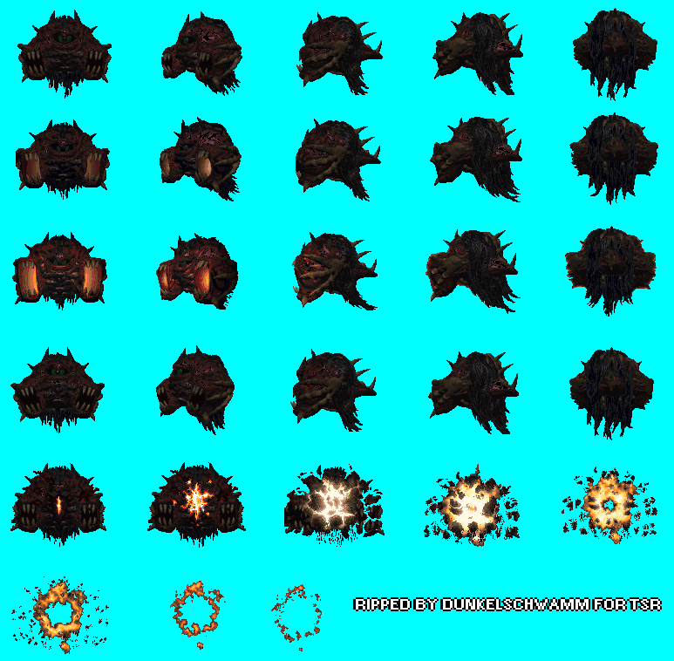

## 9.4. Musicas e SFX

Os efeitos sonoros foram fornecidos pelo site <https://www.freesoundeffects.com/free-sounds/ambience-10005/>

As músicas foram extraídas do Youtube, sendo dos jogos: Final Fantasy IV e Dota 2, e dos desenhos animados estadunidense-coreana (Avatar: The Last Airbender) e japoneses (One Piece, Fairy Tail e Cardfight!! Vanguard).